А как все безобидно начиналось еще весной 2013 года. Китайское мылко, косметический ширпотреб. Такая себе компания Тианде, магазинчик небольшой в Днепре, ну а теперь просто секта сетевиков-шизофреников.

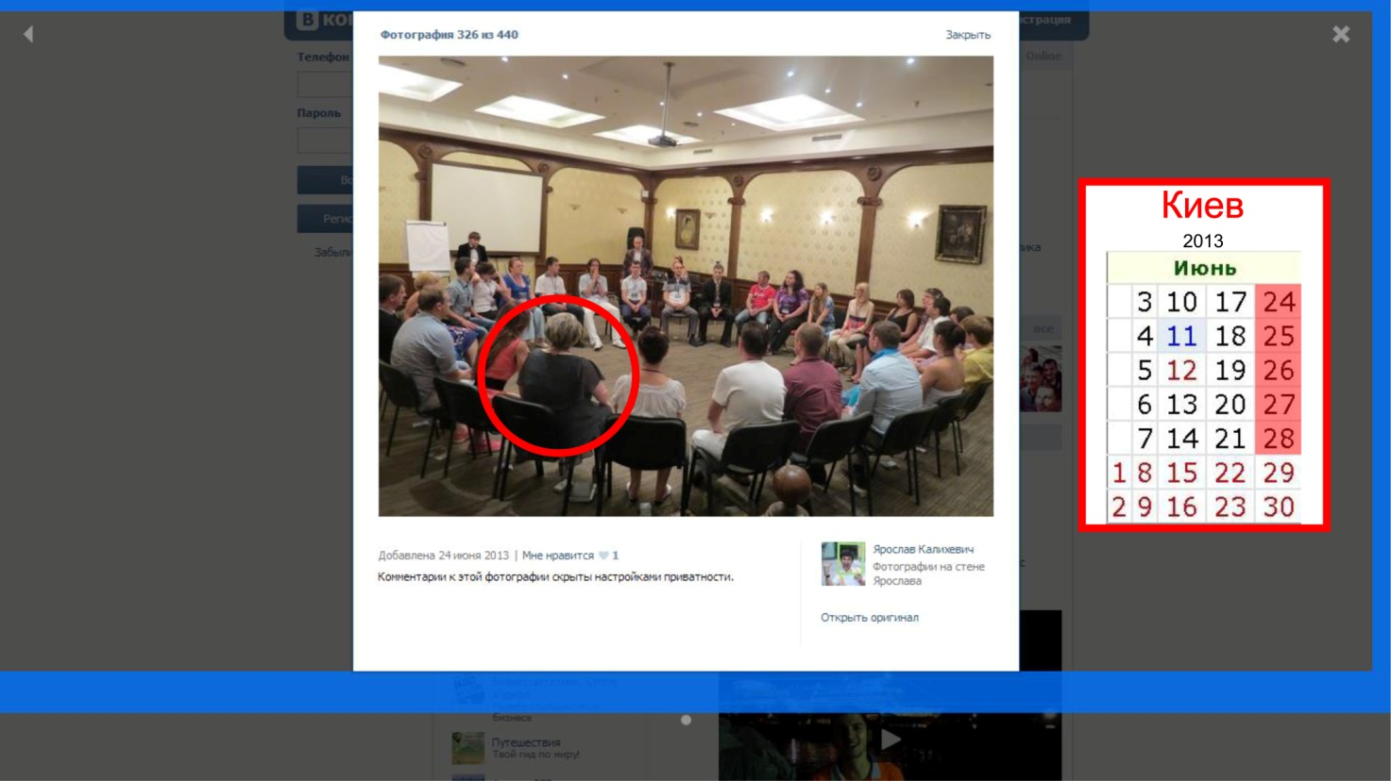

Сядем «детки» дружно в круг. Идет сеанс массового психоза. А нашей участнице, если повнимательней присмотреться, не помешало бы и два стульчика. И в прямом и в переносном смысле, ведь пытается же на двух стульчиках усидеть.

Да, тогда была попытка усидеть на двух стульях, но этого оказалось мало – уселась сейчас сразу на три (Тианде, Сетинбокс, Микролабс). Талант, ну что тут сказать?!

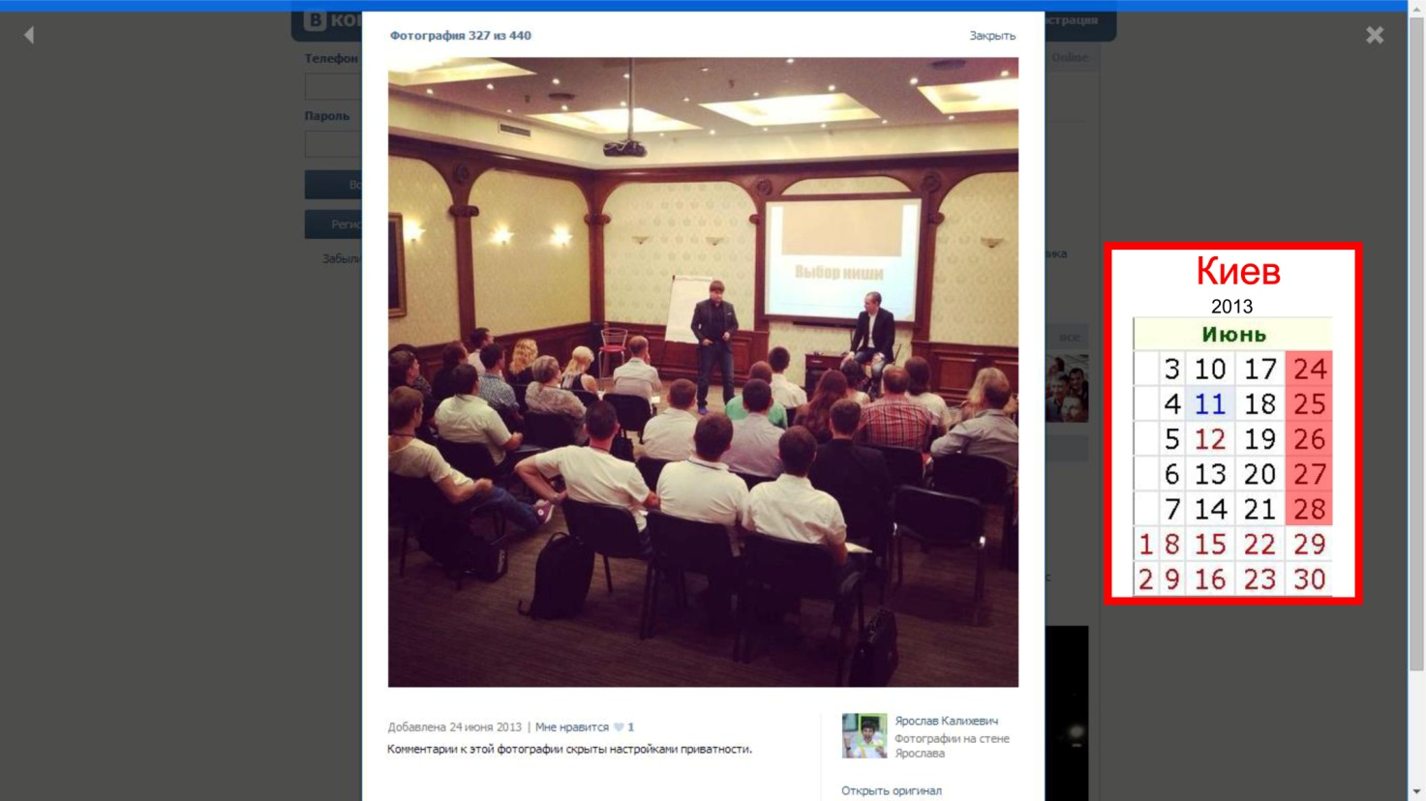

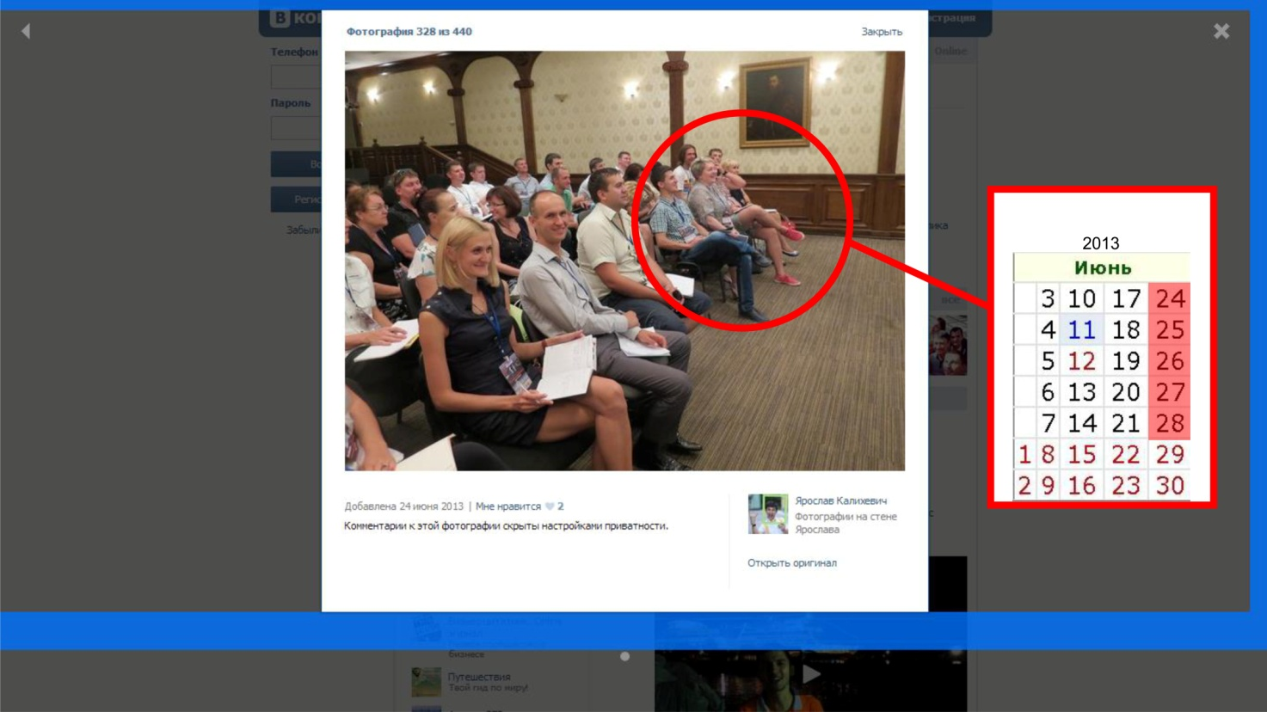

А вот уже и смеются или ржут, точно психоз. Не понимают, бедные, что на самом деле плакать уже пора.

Вы, наверное, уже устали смотреть на это безобразие. Противно было и мне. Особенно противно было, когда она еще при этом увольняла людей, обвиняя их в плохой работе и в плохих результатах.

# На последок к этой фото-сессии – отдых в Алуште и Партените в сентябре-октябре 2013. Очередной сетевой бред под названием - Пираты Черного моря или приключения TianDe в Партените.

<https://www.facebook.com/media/set/?set=a.671970972828265.1073741831.165151960176838&type=1>

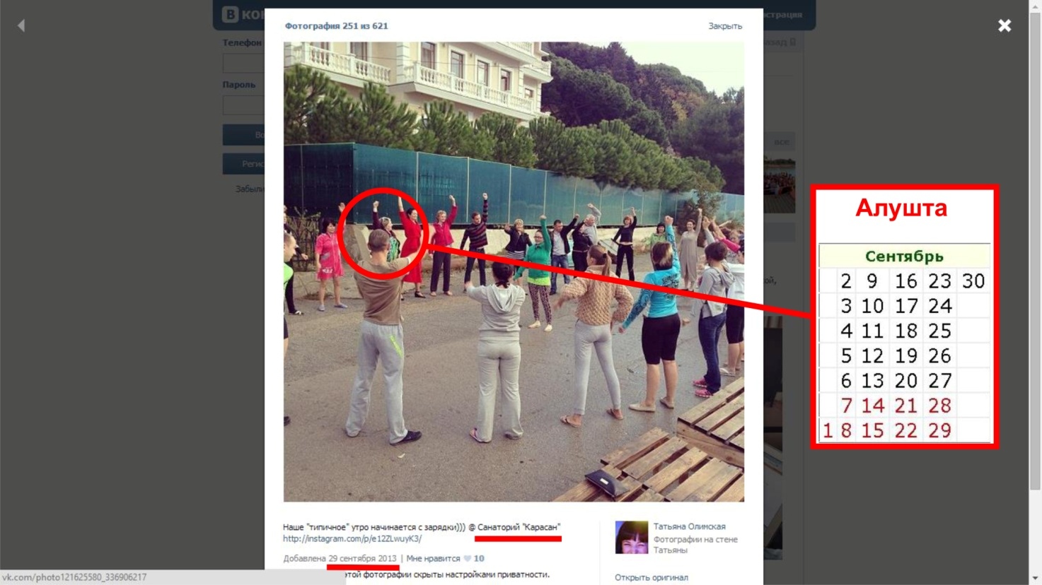

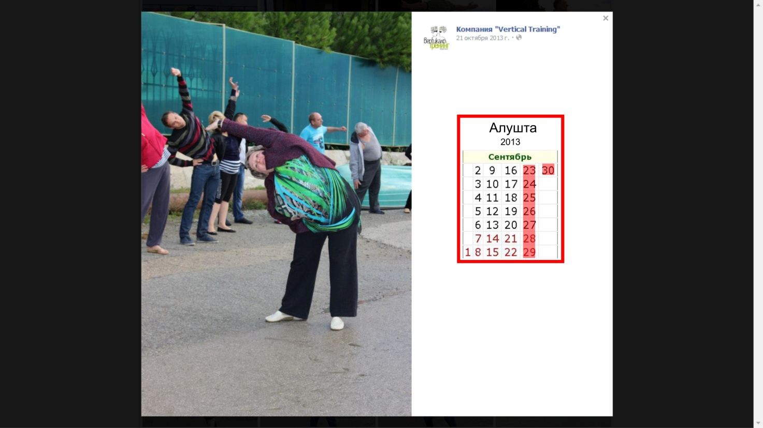

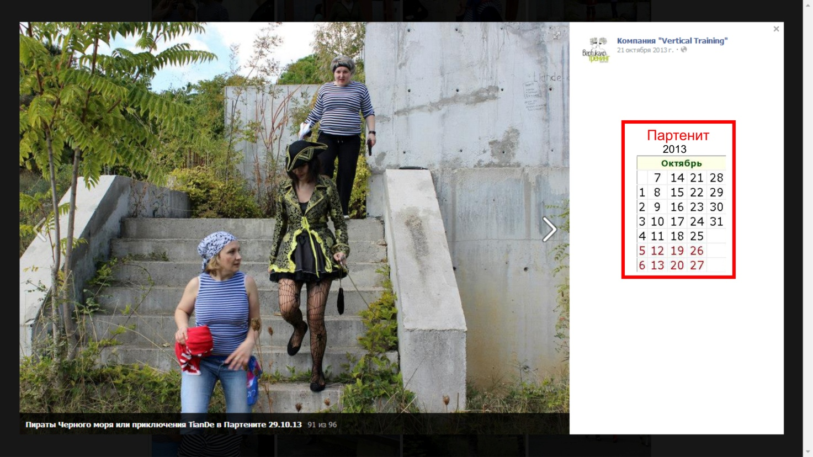

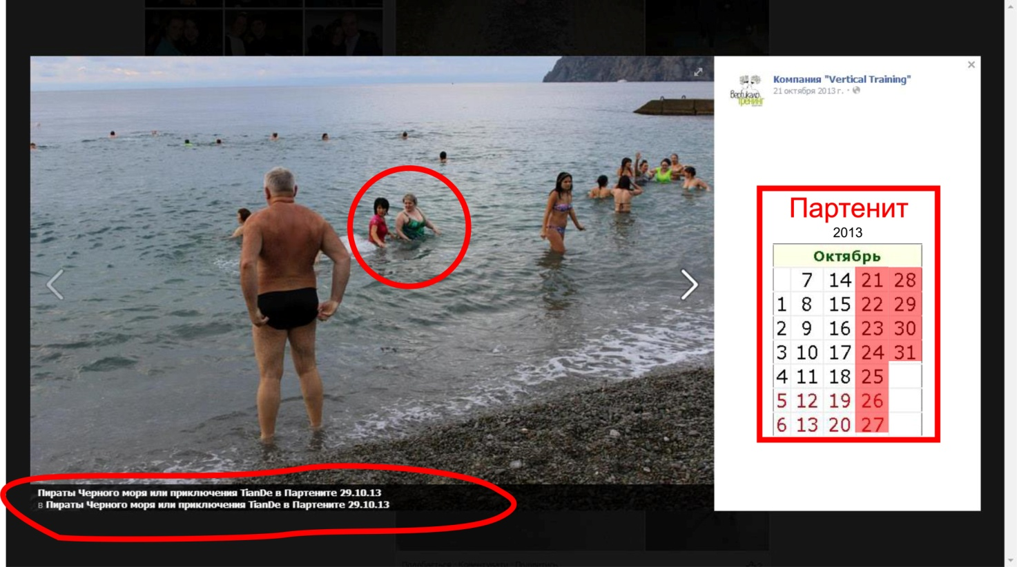

Наверное, захотелось продлить себе отпуск – зарядка по утрам, морской воздух, маскарады шизофренические. А как в такой ситуации отказать себе любимой – сколько можно «перетруждаться» на Микро Лабсе. Наверное, и командировочку в Крым заодно списала, вот умничка – гуляем по полной, компания платит. Совести просто нет! Интересно месяц подряд каталась по Крыму или все с перерывами?

И все же, очень интересно, как можно все это успевать: и магазин содержи, и на тренинги бесконечно катайся, и сетевыми маркетингами занимайся, и в компании же командировки одна на другой, и ролики в ютубе пиши да выкладывай – может она уже клонировалась?! А совести то все равно нет!

То ли еще будет…

И опять продолжение следует…